МІНІСТЕРСТВО ОСВІТИ I НАУКИ УКРАЇНИ

НАЦІОНАЛЬНИЙ ТЕХНІЧНИЙ УНІВЕРСИТЕТ УКРАЇНИ

«КИЇВСЬКИЙ ПОЛІТЕХНІЧНИЙ ІНСТИТУТ   
ІМЕНІ ІГОРЯ СІКОРСЬКОГО»

ФАКУЛЬТЕТ БІОМЕДИЧНОЇ ІНЖЕНЕРІЇ

КАФЕДРА БІОМЕДИЧНОЇ КІБЕРНЕТИКИ

**Комп’ютерний практикум №2**

з дисципліни «ВЕБ-технології та ВЕБ-дизайн-2. Веб-орієнтована розробка програмного забезпечення»

на тему: «Створення простого веб-сервісу»

Варіант №8

**Виконав:**

студент гр. БС-83

Кучинський В.В.

**Перевірив:**

ас. Матвійчук О. В.

ас. Давидько О. Б.,

Зараховано від ___.___._______

___________________________

(підпис викладача)

Київ-2020

Сервер:

import socket

import time

from json import dumps

from threading import Thread

#def timer(conn, data): pass

connections_array=[]

connect_time_array=[]

timer_starts_time=0

connections_amount=0

sockets=[]

connections_list={}

sock = socket.socket()

sock.bind(('', 5050))

sock.listen(18)

def sending(connections_array):

for i in range(18):

convert_to = dumps(connections_array)

sockets[i].send(convert_to.encode("utf-8"))

i=i+1

print("18 seconds passed, data sent to clients, current time: ", time.ctime())

def timer(connections_array):

while time.process_time()<18:

do_nothing=0#do nothing

else:

sending(connections_array)

while True:

conn, addr = sock.accept()

time.sleep(0.1) #задержка между отправками клиенту

connections_amount=connections_amount+1 # счётчик количества клиентов

if connections_amount==1:

timer_starts_time=time.ctime()

print("first connections, timer starts at", timer_starts_time)

th_1=Thread(target=timer, args=(connections_array,))

th_1.start()

connections_array.append(timer_starts_time)

connection_time=time.ctime()

data = conn.recv(4096)

if not data:

break

print ("№",connections_amount,", client info: ", data.decode('utf-8'), addr)

print("connection time: ",connection_time,"\n")

connections_list={"name: ": data.decode('utf-8'), "adress: ":addr,"connection time: ":connection_time }

connections_array.append(connections_list)

sockets.append(conn)

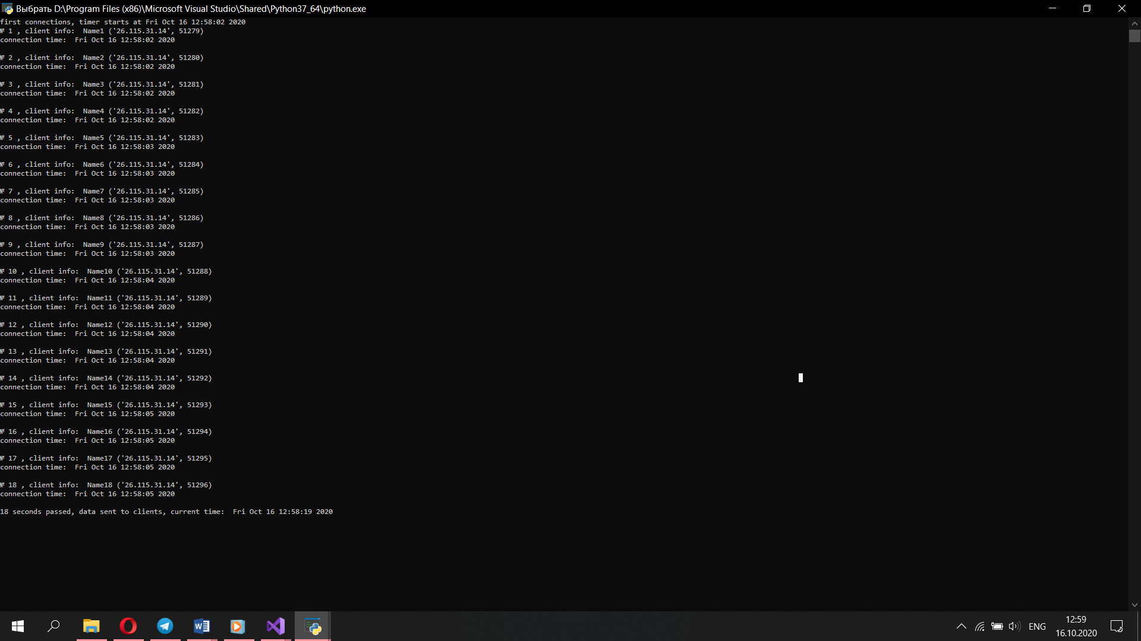

Клиент:

import socket

import time

def users(i):

Names = ["Name1","Name2","Name3","Name4","Name5","Name6","Name7","Name8",

"Name9","Name10","Name11","Name12","Name13","Name14","Name15",

"Name16","Name17","Name18"]

return Names[i]

sock=[socket.socket() for i in range(18)]

for i in range (18):

sock[i].connect((socket.gethostname(), 5050))

sock[i].send(users(i).encode())

for i in range(18):

data=sock[i].recv(4096)

print("user: ",users(i), "\n timer starts at: ", data.decode())

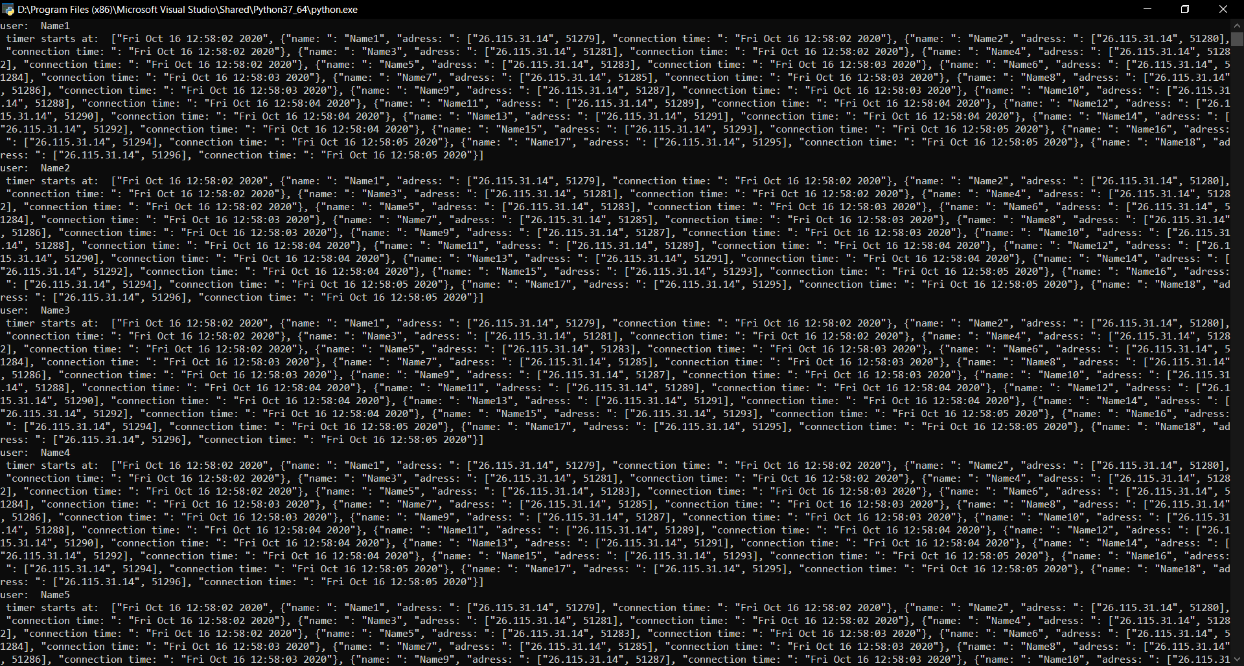…same